**TUTORIAL INSTAL FLOWGORITHM**

Sebelum kita belajar cara menginstal Aplikasi Flowgorithm, ada baiknya kita mengenal dulu apa itu Flowgorithm ?

Flowgorithm adalah alat atau aplikasi diagram alur yang sangat popular saat ini teman – teman.

Untuk download atau mengunduh Aplikasi Flowgorithm teman – teman bisa langsung klik link disamping ini : <http://www.flowgorithm.org/>

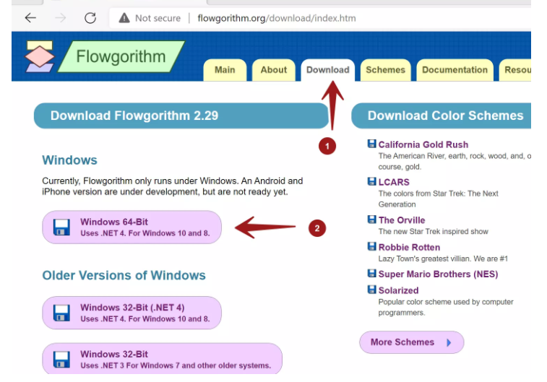

Klik menu download. Cek laptop atau PC teman – teman apakah 32-bit atau 64-bit. Jika laptop atau PC teman – teman 32 bit maka download yang 32 bit begitu pun sebaliknya.

Nama filenya adalah Flowgorithm-<version>-Setup.

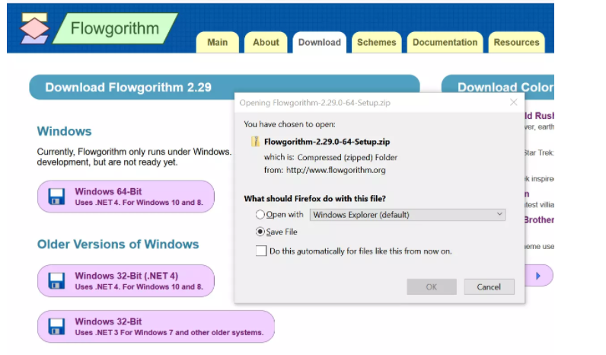

Ekstrak isi folder. Klik kanan pada folder tersebut dan pilih opsi Extract All.

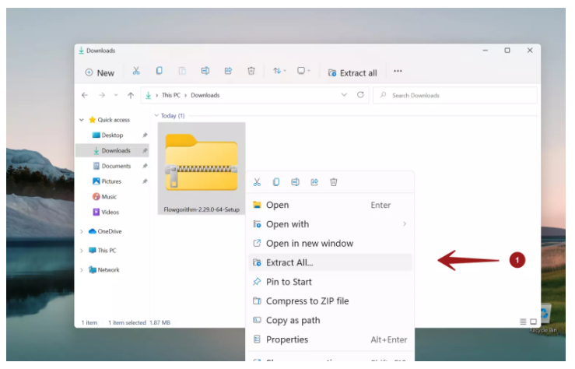

Setelah itu kita akan masuk ke langkah – langkah mengisntall ya teman – teman ☺

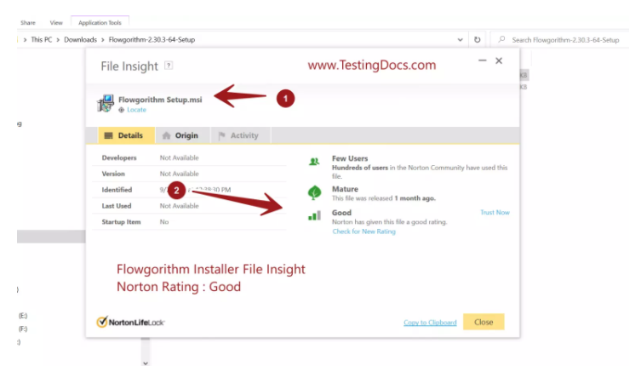

Folder tersebut berisi file setup. Klik dua kali pada file setup.exe untuk menginstal aplikasi Flowgorithm.

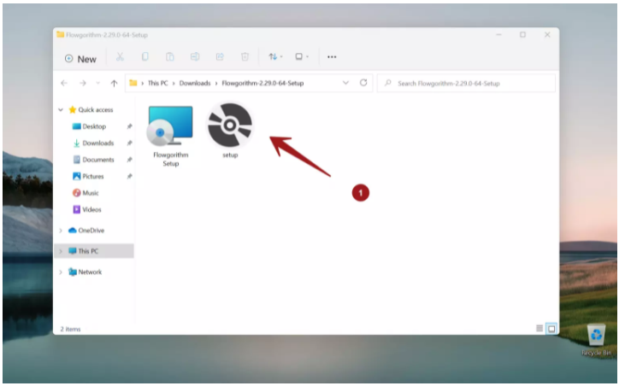

Ini akan menampilkan layar Flowgorithm Setup Wizard. Klik tombol next.

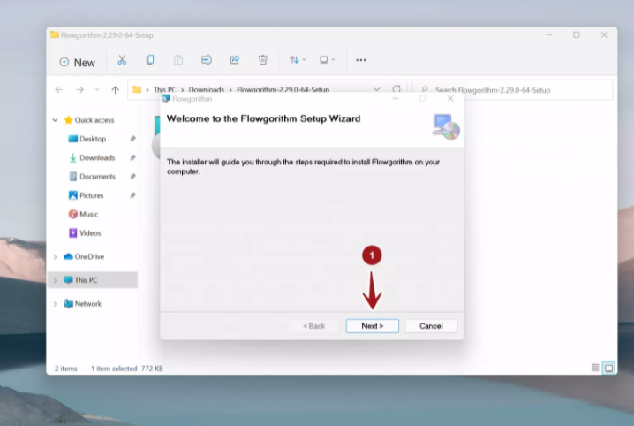

Ketika tampil halaman seperti diatas, klik Next.

Untuk menyesuaikan lokasi pemasangan aplikasi, klik tombol Browse…. Pilih lokasi baru untuk aplikasi Flowgorithm, seperti pada gambar dibawah ini.

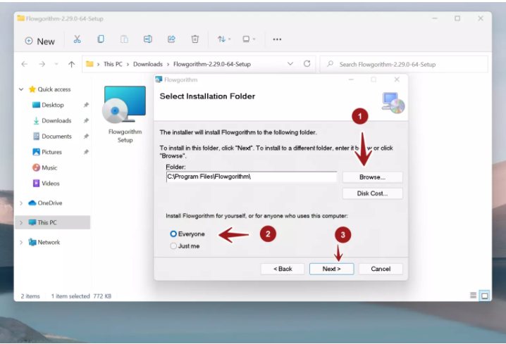

Dan Aplikasi Flowgorithm telah terinstall. Untuk contoh tampilan awal membuat flowchart menggunakan Flowgorithm ada pada gambar dibawah ini.

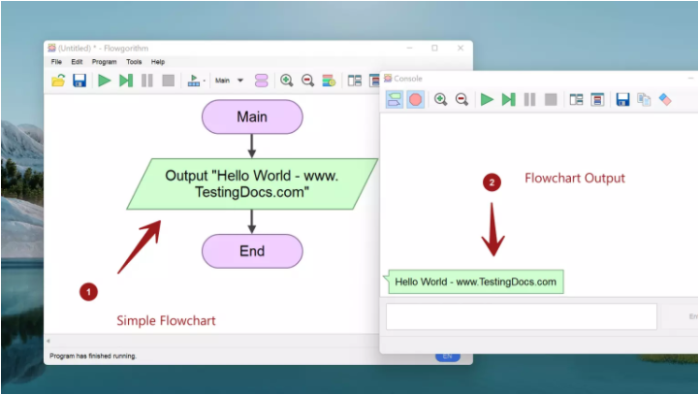

**TUTORIAL MEMBUAT HELLO WORLD MENGGUNAKAN FLOWGORITHM**

1. Langkah pertama buka Aplikasi Flowgorithm yang telah di install dengan cara double klik pada aplikasi Flowgorithm.
2. Setelah aplikasi di buka, akan tampil halaman seperti dibawah ini

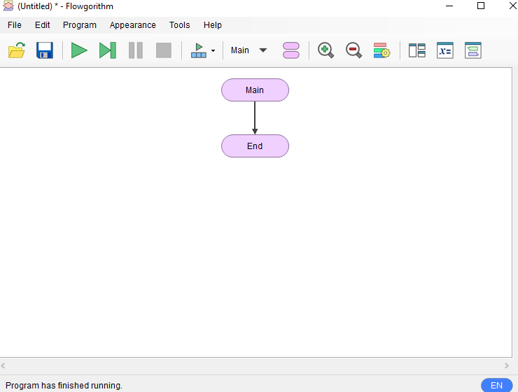

1. Langkah selanjutnya dengan mengklik tanda panah, dan akan tampil seperti gambar dibawah ini

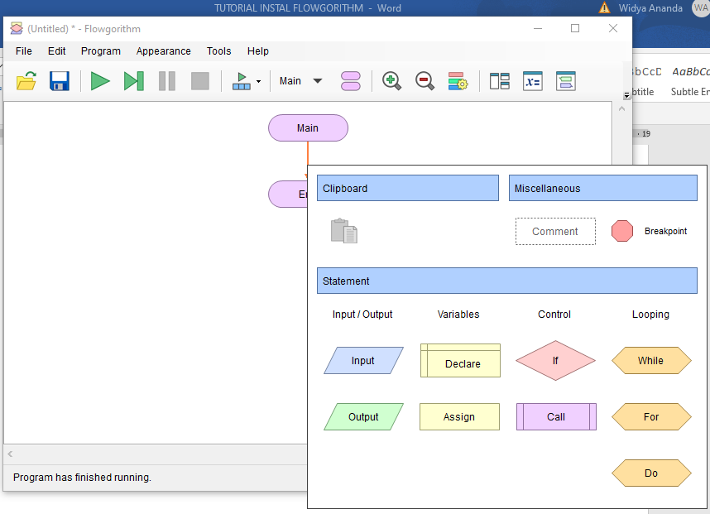

1. Setelah itu pilih simbol output, karena kita akan langsung menampilkan output dari “Hello World”.

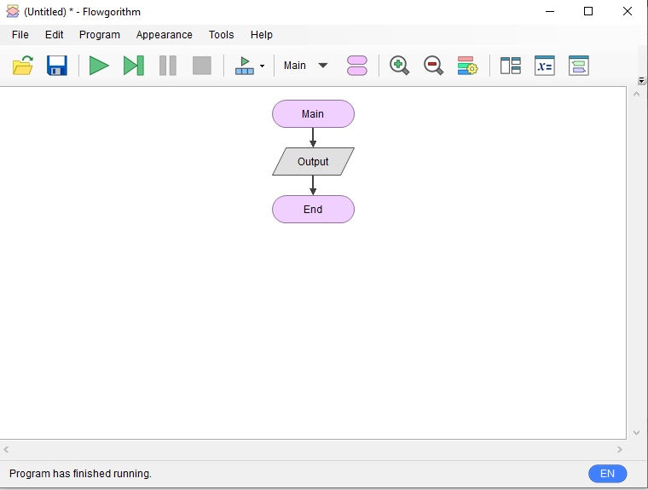

1. Double klik pada simbol output, maka akan tampil halaman seperti dibawah ini, dan kita bisa langsung mengetik “Hello World”, lalu klik OK.

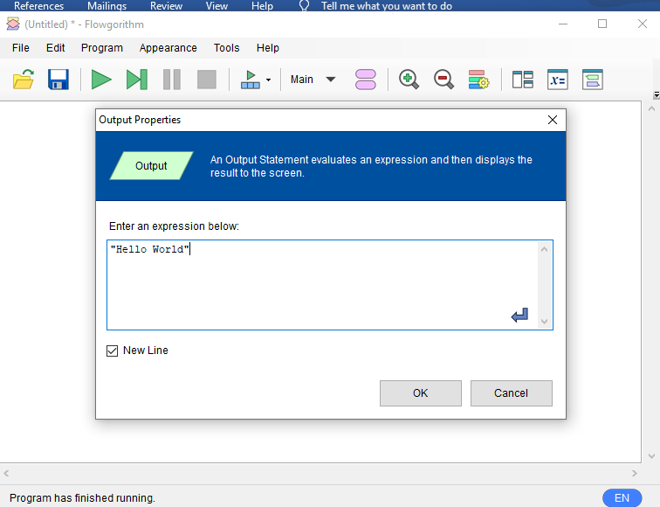

1. Setelah klik Ok akan tampil seperti gambar dibawah ini

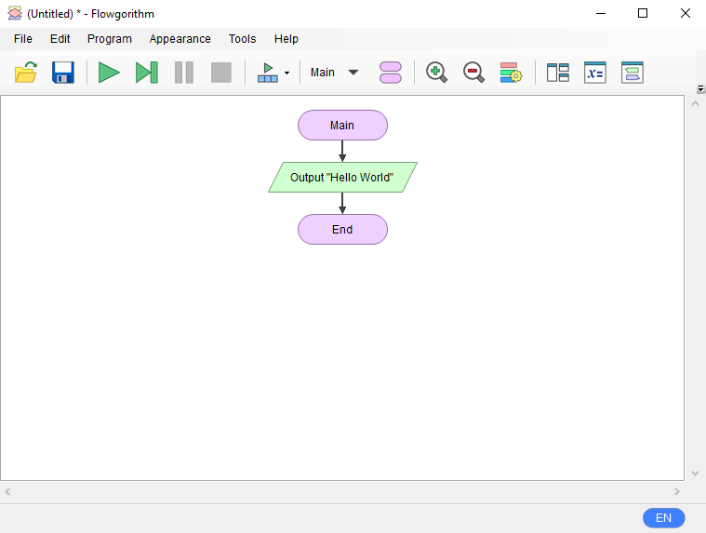

1. Dan “Hello World” pun jadi. Kita hanya perlu menjalankan dan melihat outputnya seperti apa dengan cara meng klik simbol run yang berwarna hijau pada bagian atas aplikasi. Hasil output dari “Hello World” seperti gambar dibawah ini.

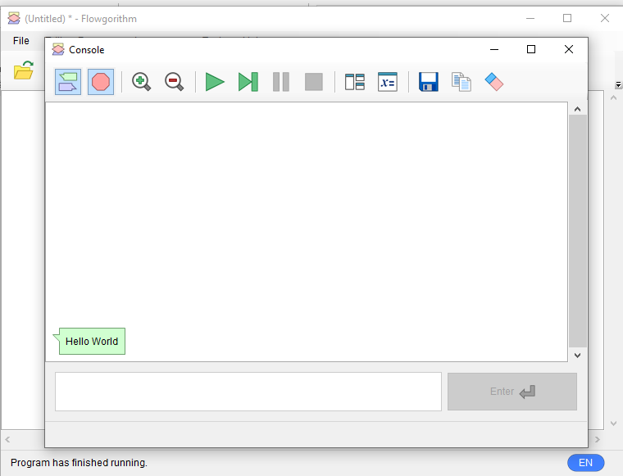

Sekian dan Terimakasih Tutorial dari Saya Semoga Dapat Bermanfaat ☺